Obnova klasicistní výklenkové kaple při jižním průčelí zámku Štědrá.

Rozpočet obnovy

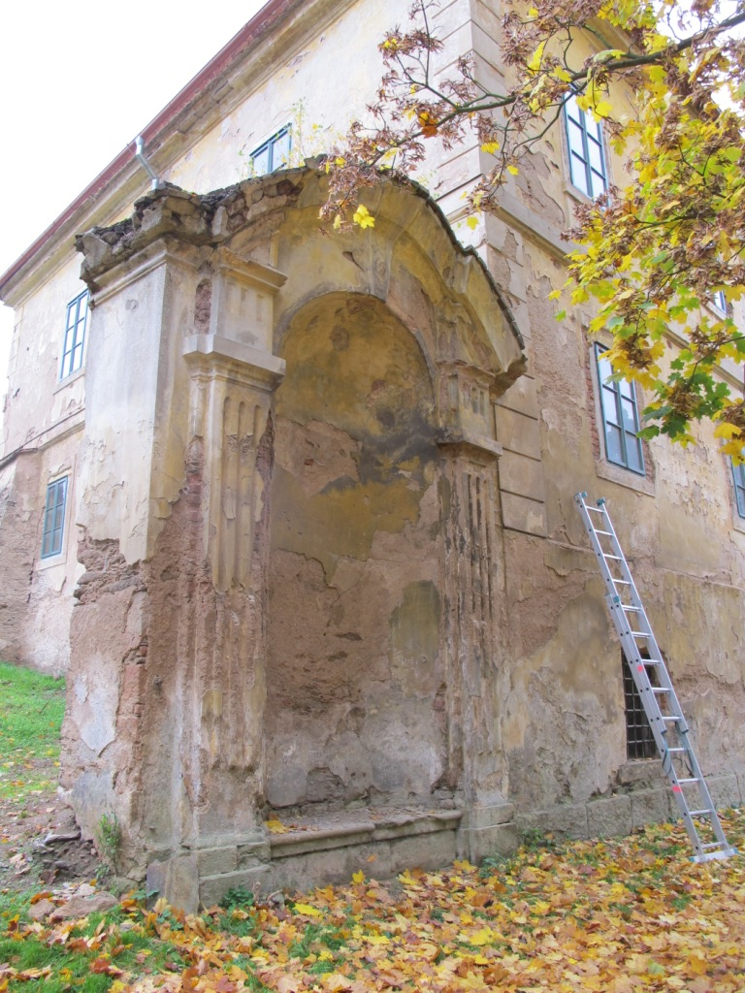

Vypracoval: Jan Potklan

listopad 2016
Rozpočet obnovy výklenkové kaple při jižním průčelí zámku Štědrá.

Popis památky:
Jedná se o klasicistní edikulu přistavěnou k západní stěně zámku v prodloužení jižního průčelí.
Kaple je vyobrazena na rytině z poloviny 18. století.
Mělká nika je rámována sdruženými pilastry s kanelurami ve spodní části konkávními. Jednoduché hlavice nesou segmentové kládí s klenákem vycházejícím z hrany konchy niky. Horní římsa hlavic přechází do boků kaple. Zastřešení, klopené do zadní stěny, je provedeno z na plocho kladených cihel.
Kaple je postavená ze smíšeného zdiva, patky pilastrů jsou kamenné. Mezi patkami je druhotně použitý kamenný schod tvořící dno niky. Nároží kaple jsou armována druhotně použitými kamennými prvky. Zastřešení je provedeno ze spárovaných cihel kladených na plocho.

Dělení obnovy kaple do dvou etap:
- Restaurátorské práce a obnova zastřešení.
- Obnova štukové výzdoby průčelí kaple s použitím restaurátorských postupů a materiálů.
- Restaurování niky kaple s fragmenty maleb.
- Restaurování kamenných prvků (sokl niky a sokly pilastrů)
- Obnova zastřešení a vyzdívky profilace korunní římsy.
- Řemeslné práce zednické a natěračské.
- Obnova omítek severní a západní stěny.
- Dozdění a spárování odhaleného základu severní a západní stěny.
- Jílování základu severní a západní stěny.
- Nátěry ploch kaple vyjma kamenného soklu a niky.
KRYCÍ LIST ZAKÁZKY

OBNOVA VÝKLENKOVÉ KLASICISTNÍ KAPLE PŘI ZÁPADNÍM PRŮČELÍ ZÁMKU ŠTĚDRÁ

ETAPA A. Restaurátorské práce a obnova zastřešení. …………….,-Kč
ETAPA B. Řemeslné práce zednické a natěračské. …………..,-Kč

Celkem vč DPH …………..,-Kč

V částce jsou zahrnuty veškeré náklady spojené s realizací díla.

POLOŽKOVÝ ROZPOČET
- Obnova štukové výzdoby průčelí kaple s použitím restaurátorských postupů a materiálů . cca 14m² …………,-Kč
- Hloubková fixáž a injektáž profilace.
- Postupné snímání cementové krusty.
- Zaměření původních odhalených profilací.
- Obnova profilací.
- Vápenný nátěr (pačok).
- Vypracování návrhu rozbarvení ploch.
- Restaurování niky kaple s fragmenty maleb. Cca 8m² ………...,-Kč
- Hloubková fixáž a injektáž profilace.
- Postupné snímání cementové krusty.
- Fixáž odhalených maleb.
- Případné tmelení scelojící retuš fragmentů malby.
- Scelující retuš plochy niky.
Postup prací bude upraven dle nálezů malířské výzdoby.
- Restaurování kamenných prvků (sokl niky a sokly pilastrů) cca 3,5m²
- Mechanické čištění spár. …………..,-Kč
- Mechanické a chemické čištění povrchu kamene.
- Zpevnění kamene.
- Doplnění defektů kamene s barevným scelením.
- Hydrofobizace kamenných prvků.
- Vyplnění spár.
- Obnova zastřešení a vyzdívky profilace korunní římsy. cca 5m²
- Rozebrání zbytků zastřešení. …………...,-Kč
- Likvidace náletových dřevin.
- Vyzdění chybějící konstrukce římsy.
- Obnova maltového lože s příměsí cementu.
- Položení a doplnění cihel zastřešení.
- Zpevnění cihel napouštěním.
- Spárování a hydrofobizace cihel.
Celkem vč. DPH: ……………...,-Kč

- Řemeslné práce zednické a natěračské.
- Obnova omítek severní a západní stěny. cca 14 m² …………...,-Kč
- Sejmutí zbytků cementových omítek.
- Šprycování ploch.
- Házení jádrové omítky a zatažení povrchu maltou z prosetého písku.
- Vápenný nátěr
- Dozdění a spárování odhaleného základu. cca 5 bm ………….,-Kč
- Očištění spár základu od hlíny.
- Spárování základu nastavenou vápennou maltou.
- Jílování základu. Cca 5 bm
- Rozdělání jílu s vodou a důkladné omazání 10 až 20 cm vrstvou jílu po obvodu severní a západní stěny. ………...,-Kč
- Zasypání hlínou a zhutnění hlíny udusáním.
- Obsypání oblázky na šířku lopaty.
- Nátěry ploch kaple vyjma kamenného soklu a niky. cca 28 m²
- Nátěr ploch vápennou barvou dle nákresu rozbarvení ploch.
…………….,-Kč

Celkem vč. DPH: ………...,-Kč

